Cycle de vie des adresses et différentiel
Illustration des cas d’usages
Version 202401 intégrant les conclusions de l’atelier du 18/12

Cycle de vie des cas majoritaires simples 2
Création d’une adresse 2
Suppression d’une adresse 3
Modification d’une adresse 4
Création d’un toponyme (voie ou LD) sans numéro 6
Création d’un toponyme (voie ou LD) avec numéros 6
Suppression d’un toponyme avec suppression des adresses 8
Suppression d’un toponyme sans suppression d’adresse. 9
Modification d’un toponyme 10
Cas particuliers 11
Fusion de communes 11
Fusion de deux toponymes 11
Fusion de deux adresses 12
Scission d’ adresse 12
Annexe 14

Approche Pareto : identifier les cas qui correspondent à environ 80% des informations de différentiel qu’on souhaite récupérer → définir les routes fonctionnelles sur cette base.
Dans un second temps traiter les cas particuliers (20%) qui nécessitent une analyse au cas par cas pour rentrer dans les routes fonctionnelles prédéfinies.

Cycle de vie des cas majoritaires simples
Cette partie a pour but de décrire les cas d’usage les plus fréquents de mise à jour des adresses et voies et leurs impacts sur les BAL (Bases adresses locales).

Création d’une adresse

Illustration :
Création du 12 Impasse du Chauffour à Néry 60447, ici la voie existe déjà

Situation avant | Situation après
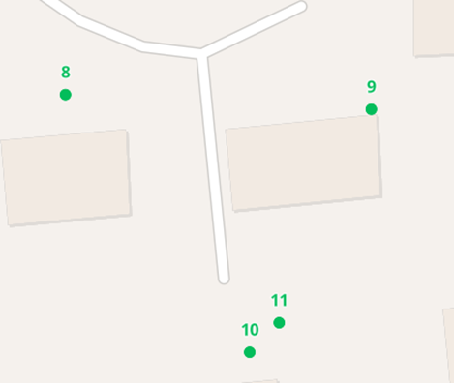 | 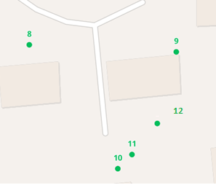

Situation avant dans la BAL au format AITF 1.4
Pas de ligne car adresse pas encore existante, voie déjà existante

Situation après dans la BAL au format AITF 1.4
id_ban_  commune | id_ban_  toponyme | id_ban_  adresse | cle_interop | voie_nom | numero | suffixe
1db0952a-3e58-47c3-931b-c2eb65d4d1bd | 49a1a226-d060-4029-94c0-9a937128e07a | NewUUID | 60447_0025_00012 | Impasse du Chauffour | 12

Suppression d’une adresse

La commune supprime le 11 Impasse du Chauffour à Néry 60447.

Situation avant | Situation après
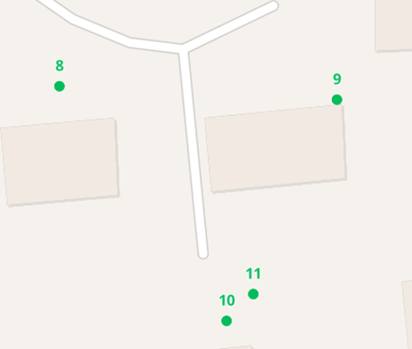 | 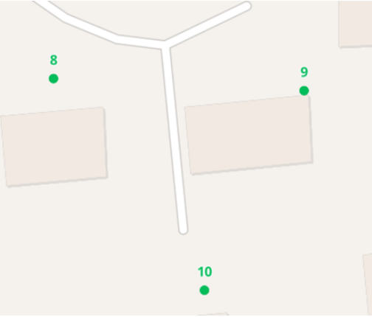

Situation avant dans la BAL au format AITF 1.4
id_ban_  commune | id_ban_  toponyme | id_ban_  adresse | cle_interop | voie_nom | numero | suffixe
1db0952a-3e58-47c3-931b-c2eb65d4d1bd | 49a1a226-d060-4029-94c0-9a937128e07a | ed52f748-769c-4b64-810c-559c5ce36f67 | 60447_0025_00011 | Impasse du Chauffour | 11

Situation après dans la BAL au format AITF 1.4
Plus de ligne d’adresse avec l’id_ban_adresse ed52f748-769c-4b64-810c-559c5ce36f67

Note :
Dans la BAN les données supprimées seront conservées dans l’historique avec un statut “inactif” (valeur à préciser ultérieurement, par ex “retired” de INSPIRE).
Par défaut les adresses supprimées ne seront pas retournées dans les exports.

FAQ : question en atelier le 18/12
Si on récrée la même adresse ?
Possibilité de la réactiver ? peut être compliqué à implémenter dans les outils.
Uniquement en cas d’erreur

Equipe BAN = possibilité de faire une route de réactivation ou route de consultation des adresses inactives, mais il faut que l’interface de prod soit capable de l’exploiter.

Modification d’une adresse

Principe de base (validé):
Les modifications d’une adresse n'entraînent pas de changement d’identifiant, tant qu’il s’agit du même “Lieu” à adresser.

Principe 2 (validé)
Distinguer des modifications d’adresse nécessaires pour représenter une évolution réelle de la situation sur le terrain, des modifications de la donnée adresse dans le processus de fiabilisation. Ces dernières n’impliquent jamais de changement d’identifiant.

Exemple d'évolutions possibles d'une adresse (identifiée par son Id unique sur tout son cycle de vie) :
● re-numérotation OK
● ajout d’un suffixe OK, cas sans division d’adresse
● Déplacement d’une position : détection du changement ok : crée une nouvelle version de l’adresse, sans changement d’identifiant.
Commentaire : Depuis la BAN on ne pourra pas détecter à partir de l’info BAL si c’est une amélioration ou vrai changement.
En terme d'UX, il faudrait idéalement que les outils permettent à l'utilisateur d'identifier la nature du changement.
● ajout d’une position (multi-position) OK
● Modifications effectués sur le(s) toponyme(s) lié(s) principal - généralement, une voie - ou secondaire(s) - Généralement un lieu-dit (ld renommé avec des noms de voies ? ) OK
● Changement sur l’attribution de voie (l’id_ban_toponyme n’est plus le même, suite par exemple à une fusion de voie) = le nom de la voie change. OK
● Changement sur l'attribution de commune OK (le code INSEE n’est plus le même, suite par exemple à une fusion de commune ou scission de commune)

Exemples de modifications de la donnée dans une démarche de fiabilisation, qui n’entraînent pas de changement d’identifiant : OK

● certification
● ajout / modification des parcelles cadastrales
- ajout d’un lieu dit complément nom
● Correction d’une erreur orthographique ou typographique dans un libellé sur le toponyme principal ou secondaire (voie ou lieu-dit)

Illustration du comportement :
Ici pour l’exemple, on change le numéro : le 6 Impasse du Chauffour devient le 230 Impasse du Chaufour.
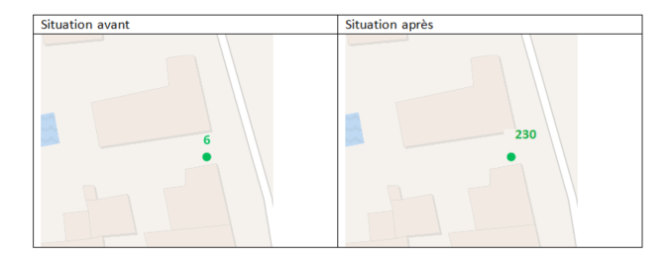
Situation avant dans la BAL au format AITF 1.4
id_ban_  commune | id_ban_  toponyme | id_ban_  adresse | cle_interop | voie_nom | numero | suffixe
1db0952a-3e58-47c3-931b-c2eb65d4d1bd | 49a1a226-d060-4029-94c0-9a937128e07a | 8d313994-ff14-4c75-b19c-f072b9313881 | 60447_0025_00006 | Impasse du Chauffour | 6

Situation après dans la BAL au format AITF 1.4
id_ban_  commune | id_ban_  toponyme | id_ban_  adresse | cle_interop | voie_nom | numero | suffixe
1db0952a-3e58-47c3-931b-c2eb65d4d1bd | 49a1a226-d060-4029-94c0-9a937128e07a | 8d313994-ff14-4c75-b19c-f072b9313881 | 60447_0025_00230 | Impasse du Chauffour | 230

L’uuid de l’adresse id_ban_adresse n’a pas changé, seule la valeur de la colonne numéro change.

Création d’un toponyme (voie ou LD) sans numéro

Par exemple création d’un “chemin du Renard”, sans numéros associés.

Situation avant dans la BAL au format AITF 1.4
Pas de ligne pour ce toponyme

Situation après dans la BAL au format AITF 1.4
id_ban_  commune | id_ban_  toponyme | id_ban_  adresse | cle_interop | voie_nom | numero | suffixe
1db0952a-3e58-47c3-931b-c2eb65d4d1bd | NewUUID_5 |  | 60447_YYYY_99999 | Chemin du Renard | 99999

NB : aujourd’hui on ne gère pas correctement ce cas avec les formats BAL 1.3 et 1.4, on considère que tous les numéros en 99999 sont des « Lieux dits » dans la BAN. A voir dans une future version du format BAL 2.0 pour gérer ce cas correctement.

Création d’un toponyme (voie ou LD) avec numéros

Création des numéros 1 et 2 de la “Rue Nouvelle”.
Situation avant | Situation après
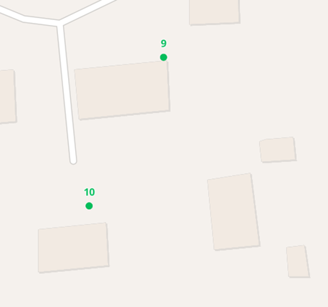 | 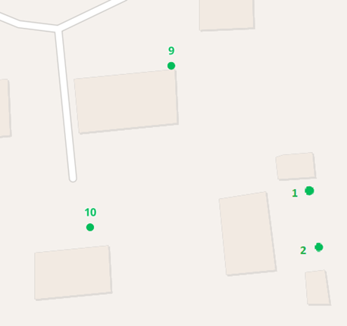

Situation avant dans la BAL au format AITF 1.4
Pas de ligne pour ces deux adresses

Situation après dans la BAL au format AITF 1.4
id_ban_  commune | id_ban_  toponyme | id_ban_  adresse | cle_interop | voie_nom | numero | suffixe
1db0952a-3e58-47c3-931b-c2eb65d4d1bd | NewUUID_1 | NewUUID_2 | 60447_XXXX_00001 | Rue Nouvelle | 1
1db0952a-3e58-47c3-931b-c2eb65d4d1bd | NewUUID_1 | NewUUID_3 | 60447_XXXX_00002 | Rue Nouvelle | 2

(fin atelier 18/12)

Suppression d’un toponyme avec suppression des adresses

Nous n’avons pas l’information de suppression d’un toponyme via une BAL directement. L’api BAN permet de supprimer un toponyme via un appel à API.

Nous déduisons qu’un toponyme est supprimé lorsque toutes les liaisons à ce toponyme sont supprimées dans la BAL.

Pour l’exemple, on supprime les adresses associées aux numéros1 et 2 de la Rue nouvelle. Aucune autre adresse de la BAL ne référence cette voie.
Situation avant | Situation après
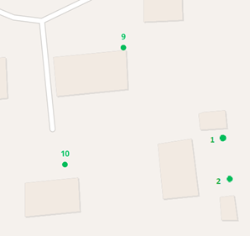 | 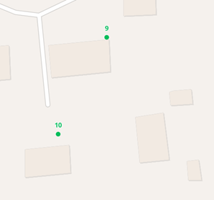

Situation avant dans la BAL au format AITF 1.4
id_ban_  commune | id_ban_  toponyme | id_ban_  adresse | cle_interop | voie_nom | numero | suffixe
1db0952a-3e58-47c3-931b-c2eb65d4d1bd | UUID_1 | UUID_2 | 60447_XXXX_00001 | Rue Nouvelle | 1
1db0952a-3e58-47c3-931b-c2eb65d4d1bd | UUID_1 | UUID_3 | 60447_XXXX_00002 | Rue Nouvelle | 2

Situation après dans la BAL au format AITF 1.4
Plus de ligne pour ces deux adresses d’id UUID_2 et UUID_3, plus d’UUID_1 dans la BAL

Suppression d’un toponyme sans suppression d’adresse.

Les adresses existent toujours mais le toponyme n’existe plus.

Situation avant | Situation après

Situation avant dans la BAL au format AITF 1.4
id_ban_  commune | id_ban_  toponyme | id_ban_  adresse | cle_interop | voie_nom | numero | suffixe
1db0952a-3e58-47c3-931b-c2eb65d4d1bd | UUID_1 | UUID_2 | 60447_XXXX_00001 | Rue Nouvelle | 1
1db0952a-3e58-47c3-931b-c2eb65d4d1bd | UUID_1 | UUID_3 | 60447_XXXX_00002 | Rue Nouvelle | 2

Situation après dans la BAL au format AITF 1.4
id_ban_  commune | id_ban_  toponyme | id_ban_  adresse | cle_interop | voie_nom | numero | suffixe
1db0952a-3e58-47c3-931b-c2eb65d4d1bd | UUID_6 | UUID_2 | 60447_XXXX_00001 | Rue Bidule | 1
1db0952a-3e58-47c3-931b-c2eb65d4d1bd | UUID_6 | UUID_3 | 60447_XXXX_00002 | Rue Bidule | 2

Ce cas peut survenir sur le terrain lorsqu’on réunit deux voies. Dans ce cas l’uuid de toponyme est remplacé par un uuid de toponyme existant déjà dans la BAL.
NB : Nous avons vu lors de précédents ateliers sur l’identifiant unique qu’en cas de renommage l’identifiant de toponyme ne peut être conservé (cas de l’agglomération de Compiègne et d’autres agglomérations gérant leur SI avec voies + tronçons + adresses). Dans ce cas l’id de toponyme est remplacé par un nouvel id. Ce cas pourra être géré grâce à une fusion entre les deux voies. Nous sommes ici dans les 20 % de cas complexes.

Modification d’un toponyme

Pas de graphe de voies dans la BAN. Un toponyme est virtuellement l’association des adresses le constituant.

Il peut y avoir plusieurs types de modifications : A condition que la voie garde le même graphe
- le renommage (on change le libellé) du toponyme
- l’ajout d’une graphie alternative (langue régionale)
- ajout d’une position
- parcelles cadastrales

Ici on renomme la voie “Rue de la Baleine” en “Rue du Cachalot”.
On déduit cette information du fait que toutes les adresses présentes dans la BAL référençant cette voie ont vu leur libellé modifié.

Situation avant | Situation après

Situation avant dans la BAL au format AITF 1.4
id_ban_  commune | id_ban_  toponyme | id_ban_  adresse | cle_interop | voie_nom | numero | suffixe
1db0952a-3e58-47c3-931b-c2eb65d4d1bd | UUID_1 | UUID_2 | 60447_XXXX_00001 | Rue de la Baleine | 1
1db0952a-3e58-47c3-931b-c2eb65d4d1bd | UUID_1 | UUID_3 | 60447_XXXX_00002 | Rue de la Baleine | 2

Situation après dans la BAL au format AITF 1.4
id_ban_  commune | id_ban_  toponyme | id_ban_  adresse | cle_interop | voie_nom | numero | suffixe
1db0952a-3e58-47c3-931b-c2eb65d4d1bd | UUID_1 | UUID_2 | 60447_XXXX_00001 | Rue du Cachalot | 1
1db0952a-3e58-47c3-931b-c2eb65d4d1bd | UUID_1 | UUID_3 | 60447_XXXX_00002 | Rue du Cachalot | 2
Les id de toponymes ne changent pas. Seule la valeur du libellé change.

Cas particuliers
(à traiter dans une seconde phase)

Fusion de communes

A traiter dans un atelier spécifique

Fusion de deux toponymes

La fusion de deux toponymes peut servir à créer un lien entre une voie ayant été supprimée et une voie nouvellement créée.
Ce cas d’utilisation a été remonté lors d’une précédente réunion sur les identifiants uniques par l’Agglomération de Compiègnes. Lors d’un renommage important d’une voie une nouvelle voie sémantique est créée, elle possède un nouvel identifiant dans le système d’information du producteur.
La mise en place de la fusion de voie pourrait indiquer que la voie ayant été supprimée a été remplacée par la nouvelle voie.

Pour détecter ce cas, à partir des informations d’une BAL : tous les BanId d’adresses n’ont pas été modifiés et le BanId de voie a été remplacé par un nouvel BanId non existant auparavant.

Voici un exemple :
On supprime le “Chemin du Soupiseau” et on crée le “Chemin du Souriceau” à Saint -Sauveur à la place d’un renommage en modifiant le toponyme.
Dans la BAL cela se traduit par une création de la voie “Chemin du Souriceau” et une suppression de la voie “Chemin du Soupiseau”

Situation avant dans la BAL au format AITF 1.4
id_ban_  commune | id_ban_  toponyme | id_ban_  adresse | cle_interop | voie_nom | numero | suffixe
40cd8613-b131-4c7d-8c8e-fd44325f12b6 | 60fb5a7c-e685-48c2-9923-d64edf56692c | 0d742eb3-bf16-401c-a681-a24194a1c394 | 60597_kelrlf_00460 | Chemin du Soupiseau | 460
40cd8613-b131-4c7d-8c8e-fd44325f12b6 | 60fb5a7c-e685-48c2-9923-d64edf56692c | f837e4e1-85e8-4e0d-880e-084a5d8f9bef | 60597_kelrlf_00567 | Chemin du Soupiseau | 567

Situation après dans la BAL au format AITF 1.4
id_ban_  commune | id_ban_  toponyme | id_ban_  adresse | cle_interop | voie_nom | numero | suffixe
40cd8613-b131-4c7d-8c8e-fd44325f12b6 | UUID_1 | 0d742eb3-bf16-401c-a681-a24194a1c394 | 60597_kelrlf_00460 | Chemin du Souriceau | 460
40cd8613-b131-4c7d-8c8e-fd44325f12b6 | UUID_1 | f837e4e1-85e8-4e0d-880e-084a5d8f9bef | 60597_kelrlf_00567 | Chemin du Souriceau | 567

Les BanId d’adresses sont inchangés, mais le BanId de toponyme a changé.

On souhaite indiquer qu’il y a une fusion entre le Chemin Soupiseau et Souriceau. Actuellement, il s’agirait de le déduire des informations de la BAL.

On pourrait activer la fonction de fusion automatique à la commune si un contexte producteur particulier empêche de réaliser un vrai renommage.

Quand on parle de fusion de toponymes, il peut s’agir également de régler un problème de doublon de deux toponymes. Par exemple :
Le Bourg, La Ferté-Saint-Cyr (41085) - Base Adresse Nationale | adresse.data.gouv.fr
rue du bourg, La Ferté-Saint-Cyr (41085) - Base Adresse Nationale | adresse.data.gouv.fr

Ce cas est complexe car les numéros ne sont pas strictement les mêmes entre les deux voies.

Fusion de deux adresses

La fusion de deux adresses permet de créer un lien entre deux adresses. Une des deux sera alors inactivée.
Ce cas permet de gérer notamment un doublon d’adresse. ce lien sera faisable via une API BAN accessible donc par appel à API.
La fonctionnalité n’existe pas encore dans Mes Adresses.
La fonctionnalité sera prévue pour une V2 des identifiants BAN.
Note : Le format BAL 1.4 ne permet pas de traiter ce cas actuellement.

Scission d’ adresse
(ajouté au catalogue des cas lors de la rencontre utilisateurs nationaux du 14 nov)
à décrire

Annexe
Ici nous sortons un peu du cycle de vie des adresses et des voies.
Il s’agit plus de traiter des cas métiers. Ces cas seront analysés dans un second temps

Prolongement d’une voie
Ce qu’on appelle prolongement d’une voie ici c’est quand une rue est prolongée et de nouvelles adresses s’ajoutent sur une voie existante.

Situation avant | Situation après
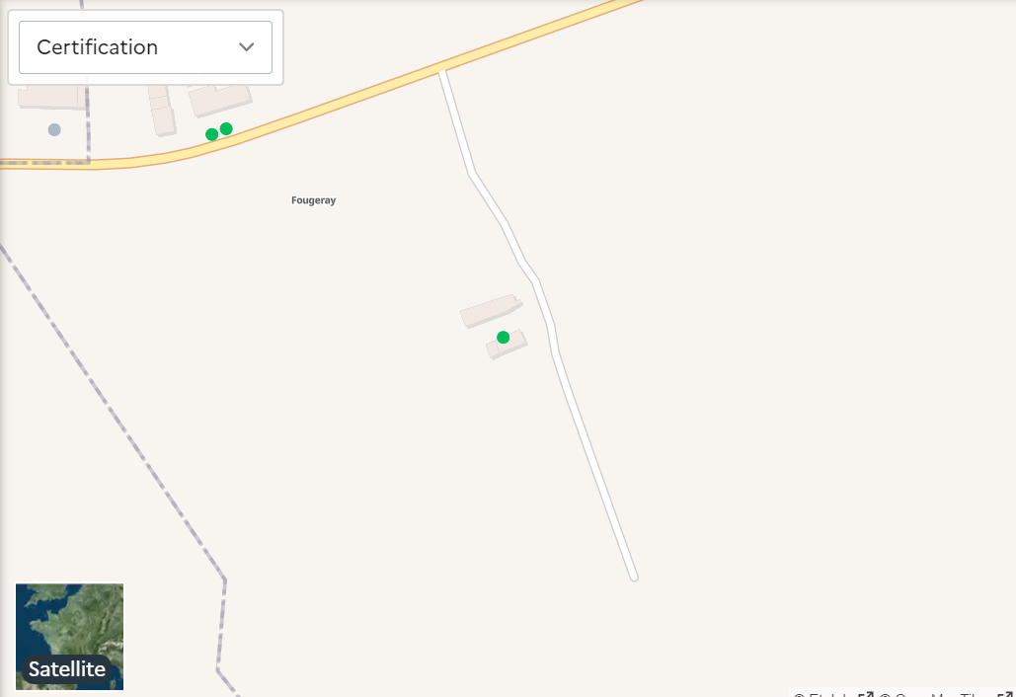 | 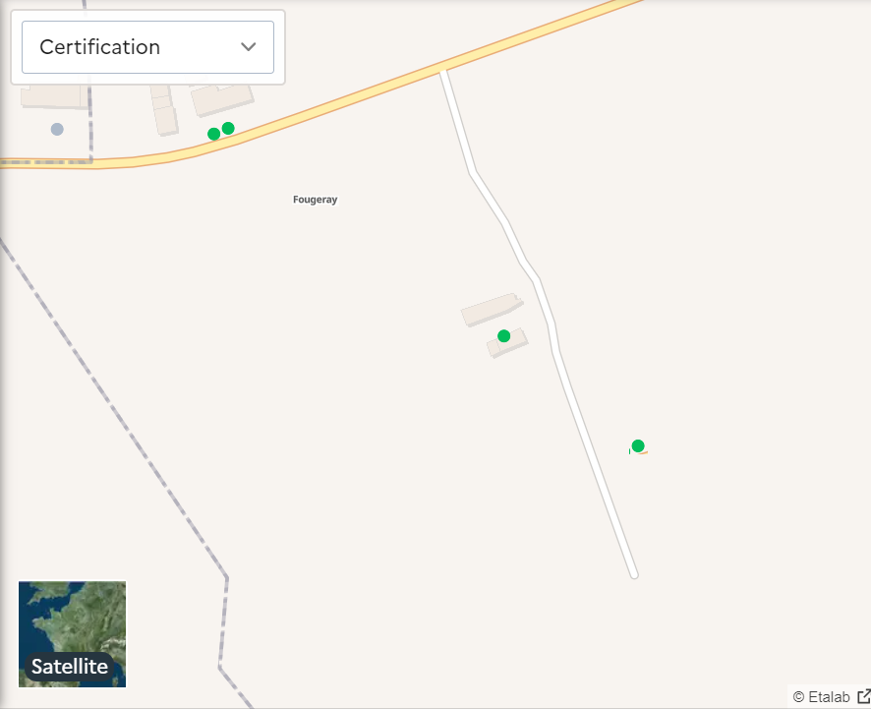

Il n’y a pas moyen de savoir qu’il s’agit d’un prolongement de voie dans la BAN à partir des informations d’une BAL.

Réunion de deux voies
On appelle réunion de deux voies ne font plus qu’une. On peut voir ce cas comme une fusion de deux voies.

Division de voies et re-numérotation d’une partie

